课程编号：A0801051110

《软件架构与建模技术》作业



姓名 | 柳成林 | 学号 |  | 20206722
班级 | 软件2001 | 指导教师 |  | 石凯
课程名称 | 《软件架构与建模技术》
开设学期 | 2021-2022秋季学期
开设时间 | 第1周——第11周
作业日期 | 2021年11月26日
评定人 | 石凯 |  | 评定日期 | 2020年11月30日

东北大学软件学院
评价表格
考核标准 | 得分
（1）正确理解和掌握所涉及的模式结构和原理（20%）；
（2）按要求合理设计类和方法（20%）；
（3）能设计测试用例，运行结果正确（20%）；
（4）认真记录数据，结果分析准确（10%）；
（5）代码编码规范（10%）；
（6）报告规范（20%）。
评定成绩

答辩视频链接
链接：https://pan.baidu.com/s/1nErwspj2F03hsCijcVbkaw
提取码：umwh

目录
一． 作业1 3
1.1作业内容 3
1.2模式介绍与理解： 3
1.3类图设计： 3
1.4部分代码展示： 4
1.5测试用例和测试结果： 5
二．作业2 5
2.1作业内容： 5
2.2模式介绍： 6
2.3理解： 6
2.4类图设计： 6
2.5部分代码展示： 8
2.6测试和结果： 8
三． 作业3 10
3.1 作业内容： 10
3.2 作业理解： 11
3.3 类与模式的设计： 11
3.3.1 筹码（Jetton）： 11
3.3.2 赌注（Wager） 13
3.3.3 有形资产（Asset） 13
3.3.4 赌注交换（Strategy） 14
3.3.5 赌场门面（Façade） 15
3.4 程序测试： 16

作业1
1.1作业内容
采用Decorator 实现东北大学超市的小票打印程序。
1.2模式介绍与理解：
装饰器模式（Decorator Pattern）允许向一个现有的对象添加新的功能，同时又不改变其结构。这种模式创建了一个装饰类，用来包装原有的类，并在保持类方法签名完整性的前提下，提供了额外的功能。
在此作业中，小票的主要信息即为商品信息和总价格；小票上的一些文字，如商店信息，消费时间等都可以作为小票的装饰。
采用Decorator，可以更方便的添加新的装饰类，不需要修改原有的代码。例如，未来小票上可能会增加一些广告，或者其他信息，都可以通过增加新的装饰类来实现。
1.3类图设计：
装饰器：
创建一个Receipt接口和实现它的实体类，然后创建一个实现Receipt类的抽象类ReceiptDecorator，代表小票的装饰器，并把Receipt作为它的实例变量。之后再创建三个装饰类SupaName、Tel、Time，继承ReceiptDecorator，分别代表超市名称、超市电话、消费时间。
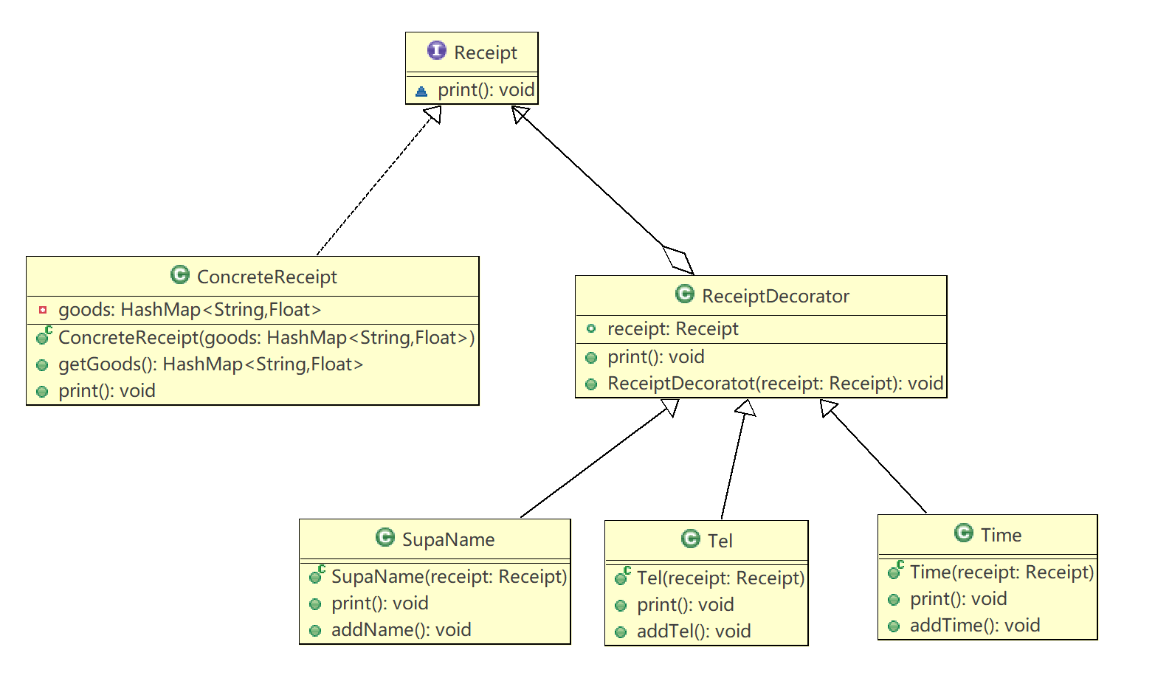
1.4部分代码展示：
SupaName类：拥有addName方法，在print方法里调用，会打印出商店名称
/**
* 超市名称
* @author Seirin
*
*/
public class SupaName extends ReceiptDecoratot{

public SupaName(Receipt receipt) {
super(receipt);
// TODO Auto-generated constructor stub
}

public void print() {
addName();
receipt.print();
}

public void addName() {
System.out.println("\t东北大学超市\t\n");
System.out.println("------------------------");
System.out.println(" ---------------- ");

}

}
1.5测试用例和测试结果：
在测试中，先生成商品列表，类型为HashMap<String, Float>，代表商品的名称和价格，之后，通过一串装饰类生成Receipt，然后调用print方法。
public static void main(String[] args) {

HashMap<String, Float> goods=new HashMap<>();

goods.put("面包",(float) 1.50);
goods.put("可乐",(float) 3.50);

Receipt receipt=new Time(new Tel(new SupaName(new ConcreteReceipt(goods))));

receipt.print();
}
测试结果：
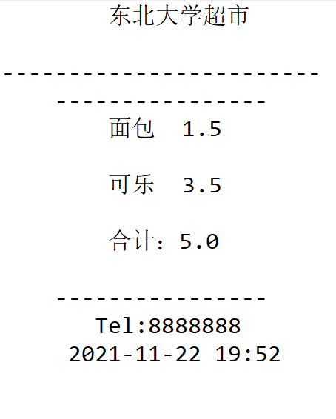

二．作业2
2.1作业内容：
用 Composite 模式创建树形菜单，使用Builder创建满二叉树
2.2模式介绍：
组合模式（Composite Pattern），又叫部分整体模式，是用于把一组相似的对象当作一个单一的对象。组合模式依据树形结构来组合对象，用来表示部分以及整体层次。这种类型的设计模式属于结构型模式，它创建了对象组的树形结构。
建造者模式（Builder Pattern）使用多个简单的对象一步一步构建成一个复杂的对象。
2.3理解：
在用组合模式创建菜单中，我们可以定义一个组合模式的模型类，再定义两个类，分别作为菜单类和节点类，去实现抽象类。
使用组合模式创建树形菜单是十分容易理解的，只需要按照组合模式的逻辑设置菜单和叶子，但使用Builder创建满二叉树要如何理解？
建造者的意图是将一个复杂的构建与其表示相分离，使得同样的构建过程可以创建不同的表示。创建一个二叉树的过程无疑就是设置深度（deep）、构建然后打印，没有多少复杂的操作。为了更体现Builder的作用，我认为可以使Builder可以创建多种树，比如单叉树、二叉树、三叉树等等。这样可以使我们更好的理解Builder设计模式
2.4类图设计：
组合模式
定义一个抽象类Component，改类作为组合模型类，Menu类和Node类继承该类，分别为菜单和节点。
Menu类有Component类型的List，可以包含多个节点类或者菜单类，还有一个int类型的属性level，定义了这个菜单的等级，用于打印时判断首行缩进。
类图如图所示
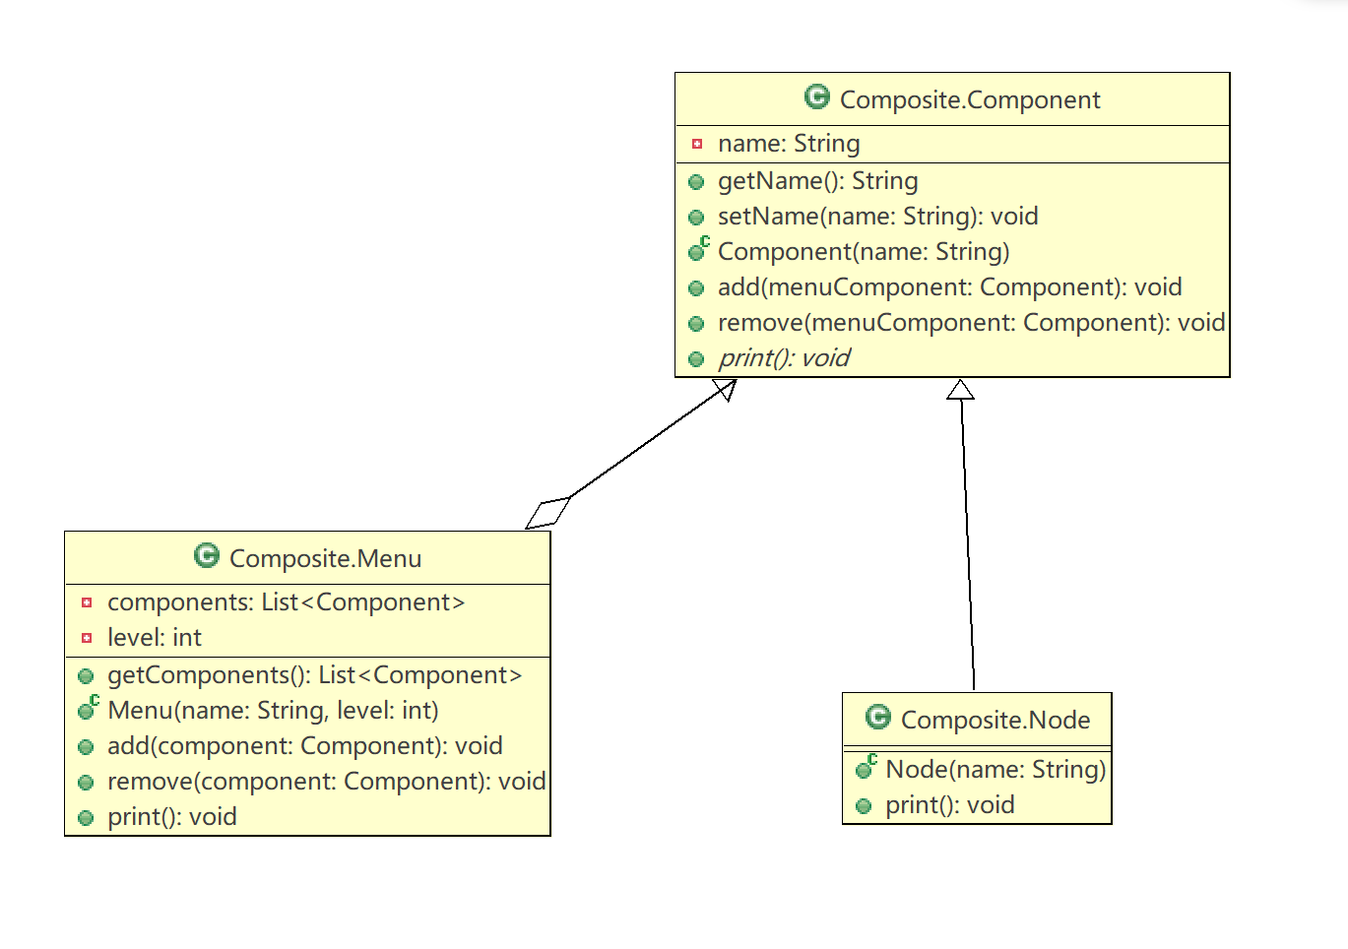
Builder
首先定义Tree接口，和两个实现Tree的实体类LeftTree（单叉左子树）、BinaryTree（满二叉树）。TreeBuilder实现Builder接口，TreeBuilder有一个Tree实例属性，可以生产出不同的Tree。
类图如图所示：
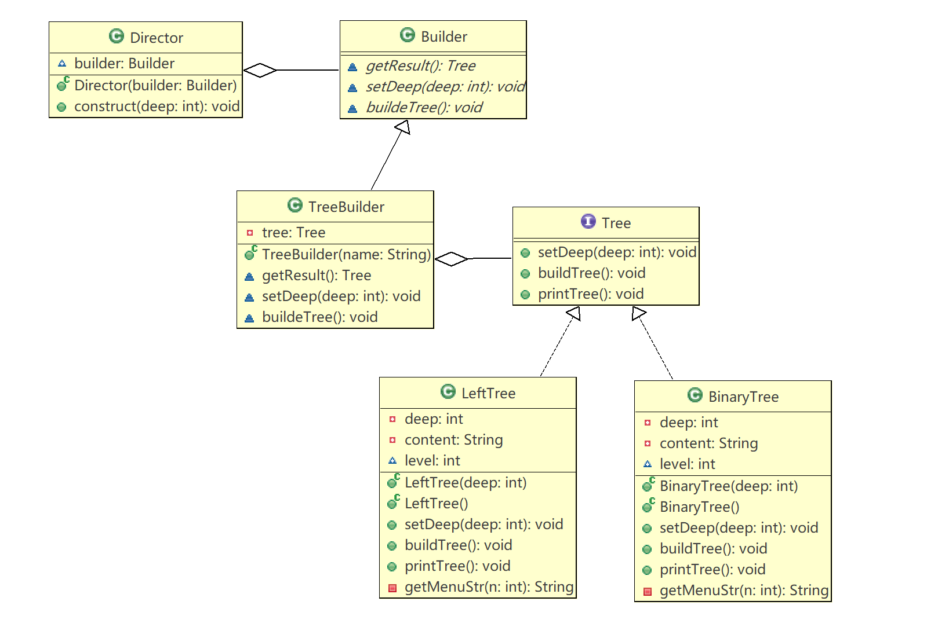
2.5部分代码展示：
2.6测试和结果：
Composite测试
创建一个文件夹目录：
public class Test {

public static void main(String[] args) {

Component menu1=new Menu("1级目录",1);
menu1.add(new Node("奇怪的学习资料.pdf"));
menu1.add(new Node("正常的学习资料.pdf"));
Component menu1_1=new Menu("二级目录1",2);
menu1_1.add(new Node("学习资料.ppt"));
Component menu1_1_1=new Menu("三级目录",3);
menu1_1_1.add(new Node("学习资料.doc"));
menu1_1.add(menu1_1_1);
menu1.add(menu1_1);
Component menu1_2=new Menu("二级目录2",2);
menu1_2.add(new Node("学习资料.ppt"));
menu1_2.add(new Node("学习资料.ppt"));
menu1.add(menu1_2);
menu1.add(new Node("学习资料.pdf"));
menu1.add(new Node("1.png"));
menu1.add(new Node("2.png"));
menu1.print();

}
}
输出结果：
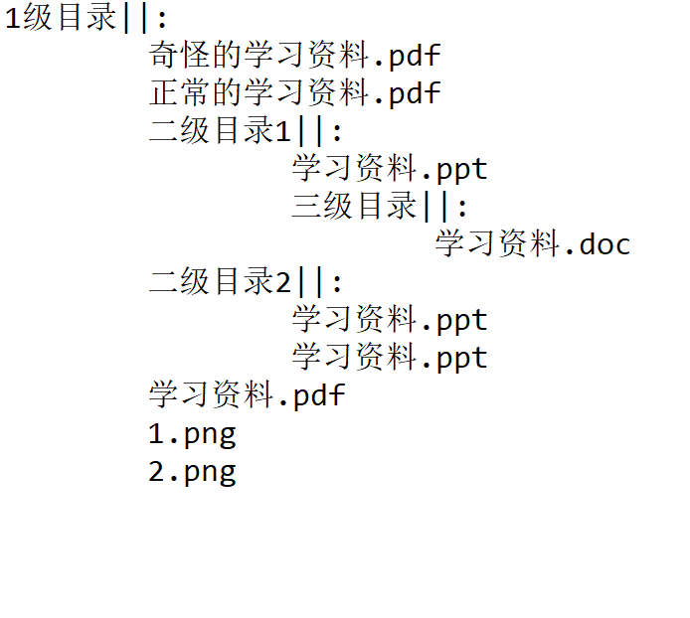

Builder测试：
public class Test {

public static void main(String[] args) {
Builder treeBuilder=new TreeBuilder("BinaryTree");
Director director=new Director(treeBuilder);
director.construct(5);
Tree tree=treeBuilder.getResult();
tree.printTree();
}
}
输出：
生成二叉树：
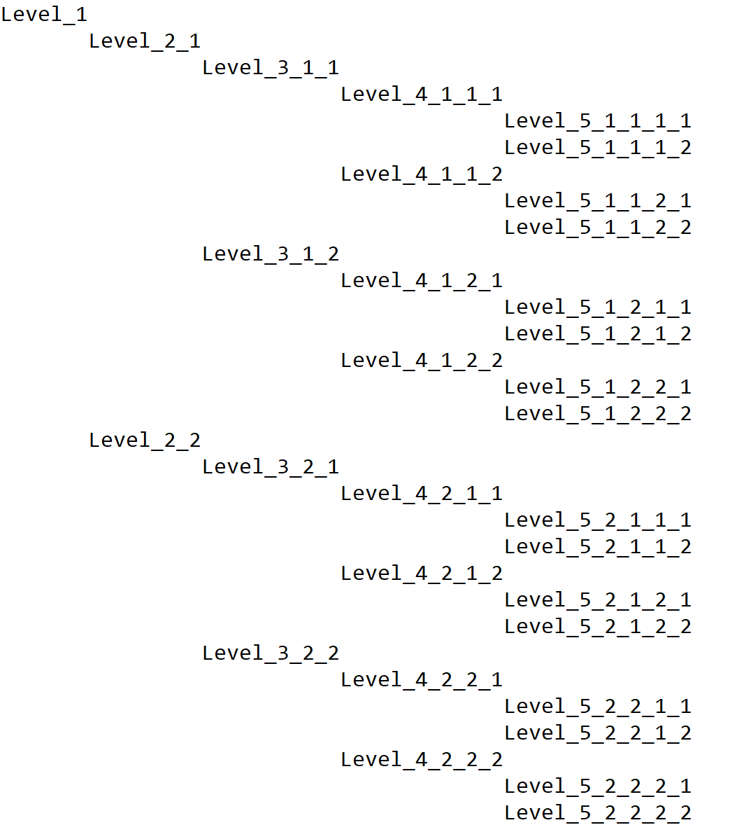

生成单叉树：
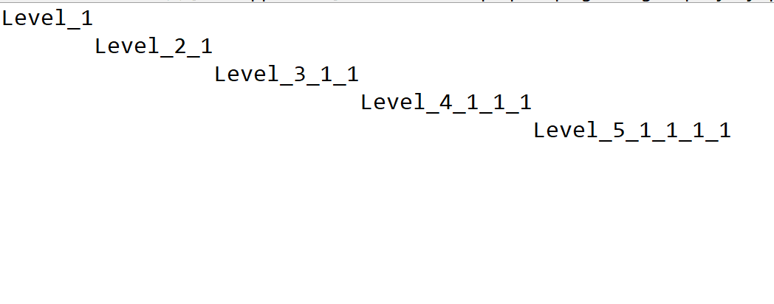

作业3
  - 作业内容：
采用多种模式设计一个赌资模型。

  - 作业理解：
首先确认赌场的玩家，玩家应该有三种必要属性，一是玩家当前的现金，二是玩家当前的所有筹码，三是玩家的有形资产列表。
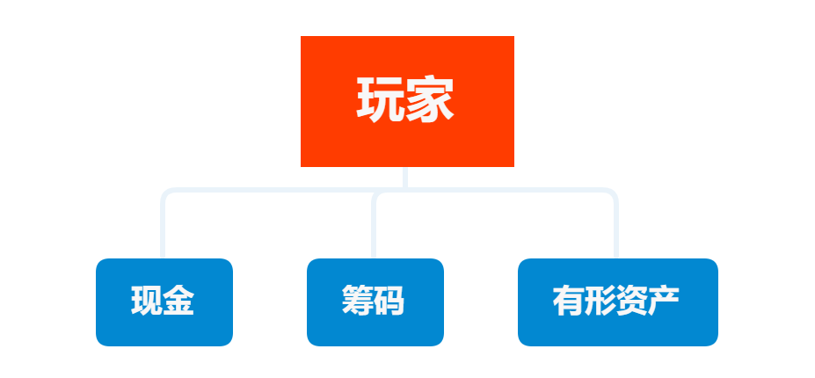
玩家在赌场的基本操作：
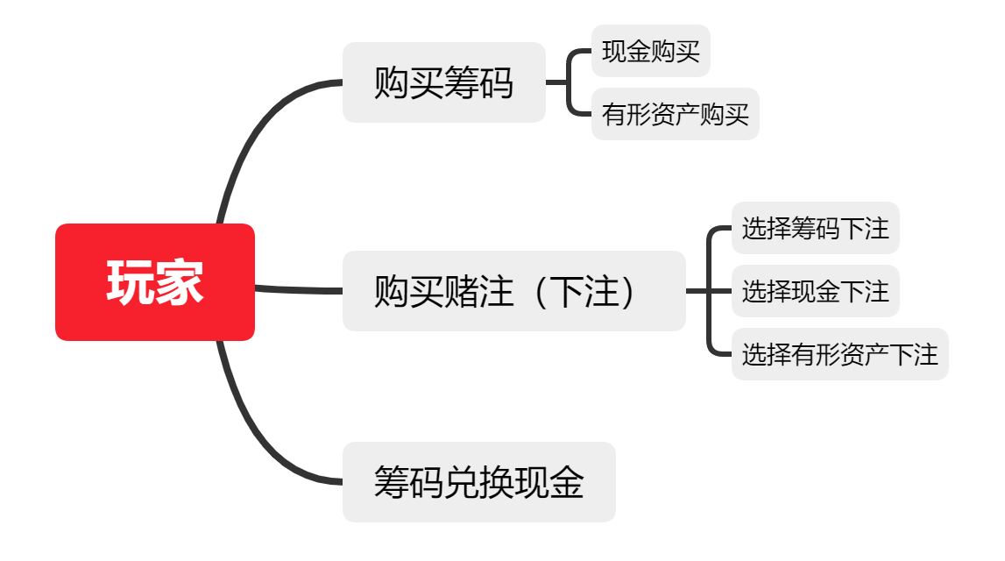
一般来说，玩家必须先购买筹码，然后从所有筹码中抽取一部分，选择下注。但玩家也可以通过现金和有形资产下注。
  - 类与模式的设计：
    - 筹码（Jetton）：
运用：单例模式、工厂模式、享元模式
筹码的创建通过享元工厂，享元工厂还采用了单例模式
通过创建型工厂可以创建筹码实例，而通过享元模式可以减少创建对象的数量，这个工厂是单例的。
首先，我认为筹码的属性只有它的面值（faceValue），在享元工厂中，存放筹码对象的HashMap，key是筹码面额通，value是筹码实例，过享元方法创建。
类图如图所示：
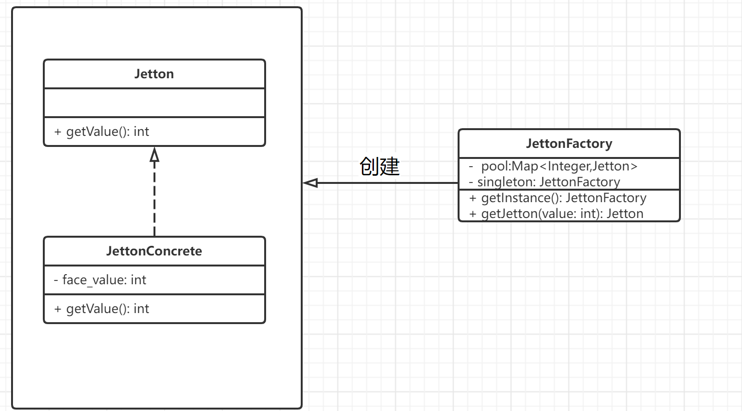
既然筹码对象仅包括筹码的面值，在玩家的属性中就必须使用一个HashMap来存放不同的筹码对应的每一种筹码的个数
JettonFactory类：
public class JettonFactory {

// 通过享元模式管理Jetton实例
private Map<Integer, Jetton> pool = new HashMap<Integer, Jetton>();

// 单例模式管理享元工厂
private static JettonFactory singleton = new JettonFactory();

private JettonFactory() {

}
public static JettonFactory getInstance() {
return singleton;
}

// 享元方法
public synchronized Jetton getJetton(int value) {
if (pool.get(value) == null) {
JettonConcrete jeach = new JettonConcrete(value);
pool.put(value, jeach);
return jeach;
}
return pool.get(value);
}
}
    - 赌注（Wager）
单例模式、工厂模式。
赌注的创建与筹码类似，但是赌注不需要使用享元模式，使用单例工厂即可。
赌注中也有Jetton为key的HashMap，因为下注时也要判断不同类型的筹码下注的个数。
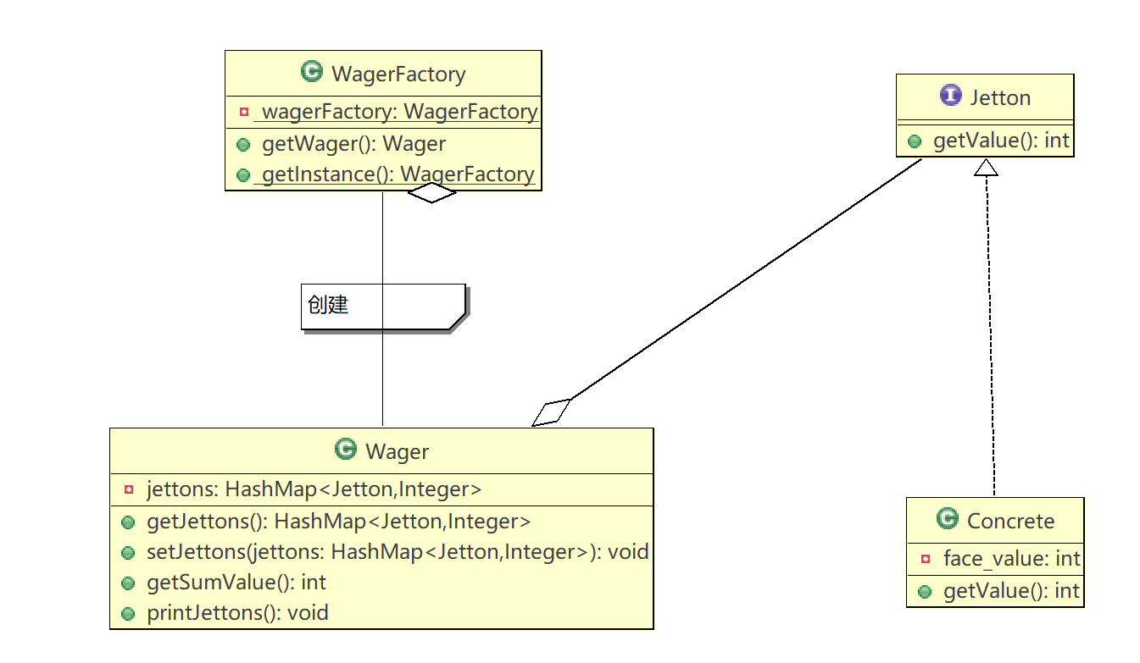

    - 有形资产（Asset）
有形资产，比如说一块手表，也可以看做一种筹码。
这里采用Adapter（适配器模式）。
适配器具有类适配器与对象适配器两种，这里采用对象适配器。
先理解一下，adapter的含义，adapter的作用是提供一个适配器，让先有的类实现目标类的方法。
所以我们让AssetAdapter实现了Jetton接口，同时AssetAdapter与Asset是聚合关系。
Asset包括两个属性，一个是String类型的资产名称，一个是int类型的value。在plyer玩家类中，会有一个Asset的列表，存放玩家的所有有形资产。
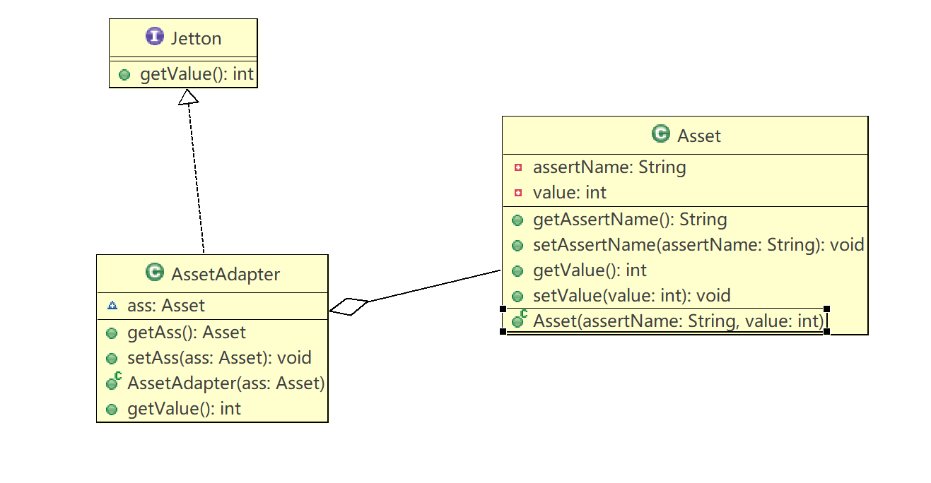
适配器代码：
（省略了set、get方法）
/**
* Assert适配器
* @author Seirin
*
*/
public class AssetAdapter implements Jetton {

Asset ass;

public AssetAdapter(Asset ass) {
super();
this.ass = ass;
}

@Override
public int getValue() {
// TODO Auto-generated method stub
return ass.getValue();

}

}
    - 赌注交换（Strategy）
采用策略模式，这里只定义了两个策略类，一个用于将筹码转换为现金，一个用于将现金转化为筹码。
两个不同的方法一个是用于将整个cash实例与Jetton转换，另一个是将cash的value与Jetton转换，前者可以用于将所有筹码一并转换，后者可以用于取出一部分现金转换为筹码。
使用策略模式可以很方便的增加新的兑换策略，比如修改cash的种类，从人民币改为美元等等，可以增加美元兑换的策略。同时如果需要改变兑换比率，也很方便。
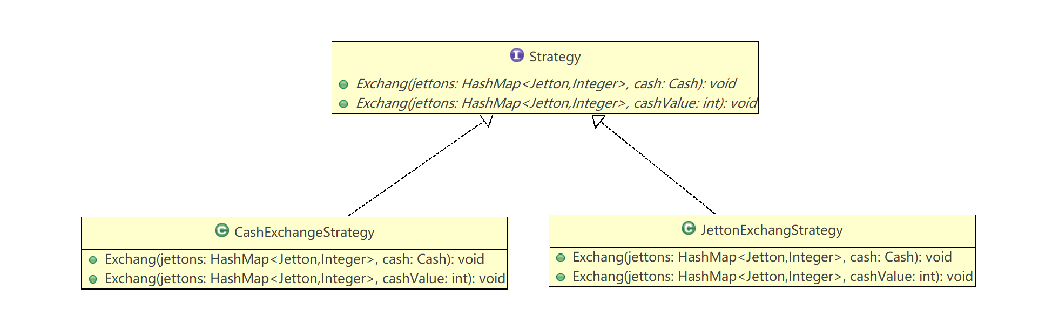
    - 赌场门面（Façade）
门面模式
定义赌场门面类GambleFacade，将菜单和输入选择器放入该类中，同时，类具有属性player，存放玩家的实例，除此之外还有创建对象的工厂：

private Player player;
JettonFactory jettonFactory = JettonFactory.getInstance();
WagerFactory wagerFactory=WagerFactory.getInstance();

在Façade类中定义不同的方法，玩家选择时会调用对应的方法：
start方法：
public void menu() {
System.out.println("============================");
System.out.println("1、购买筹码(货币)");
System.out.println("2、购买筹码(有形资产)");
System.out.println("3、下注(筹码)");
System.out.println("4、下注(货币)");
System.out.println("5、下注(有形资产)");
System.out.println("6、将所有筹码兑换为现金");
System.out.println("============================");
System.out.println("请输入功能: ");
}
public void start() {
player.printInfo();
menu();
while (true) {
@SuppressWarnings("resource")
Scanner s = new Scanner(System.in);
int k = s.nextInt();
if (k <= 0 || k > 6) {
System.out.println("请输入正确的命令");
}
switch (k) {
case 1:
cashBuyJettons();
menu();
break;
case 2:
assertBuyJettons();
menu();
break;
case 3:
jettonsBuyWager();
menu();
break;
case 4:
cashBuyWager();
menu();
break;
case 5:
assertBuyWager();
menu();
break;
case 6:
jettonsExchangeCash();
menu();
break;
}
}
}
3.4 程序测试：
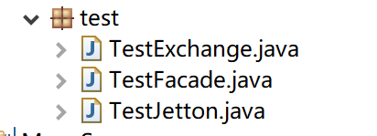
定义三个测试类，分别测试，下注、交换和门面。
测试：为了方便测试，这里把各种输入都省去了
现金购买筹码：
原来现金为10000，这里购买了140元的筹码。
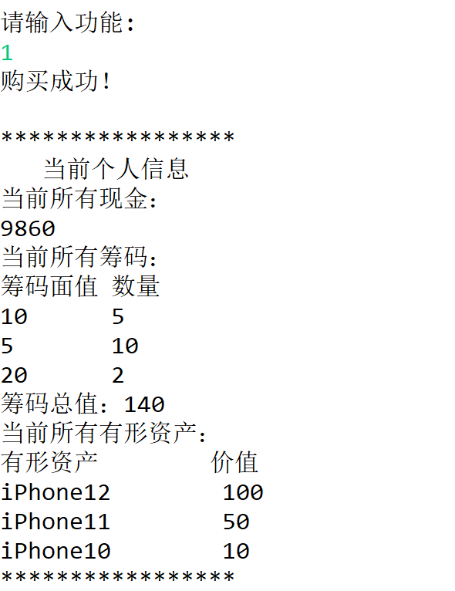
有形资产购买筹码：
得到了100元的筹码。
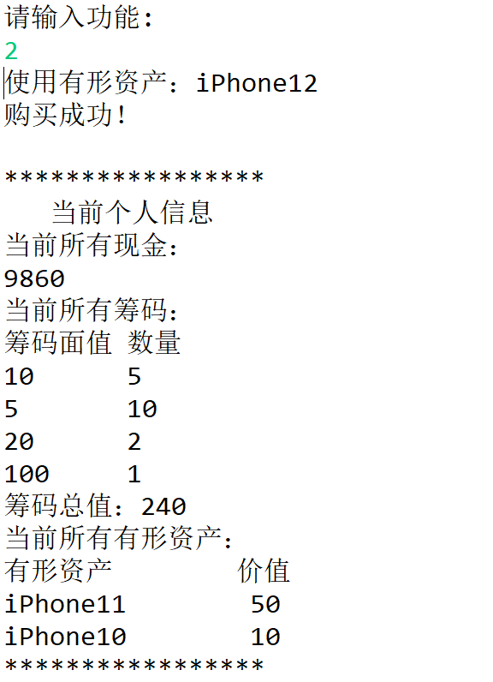
筹码下注：
下注两个5元筹码，一个10元筹码，赌注总共20元。
所以现在总筹码为220元
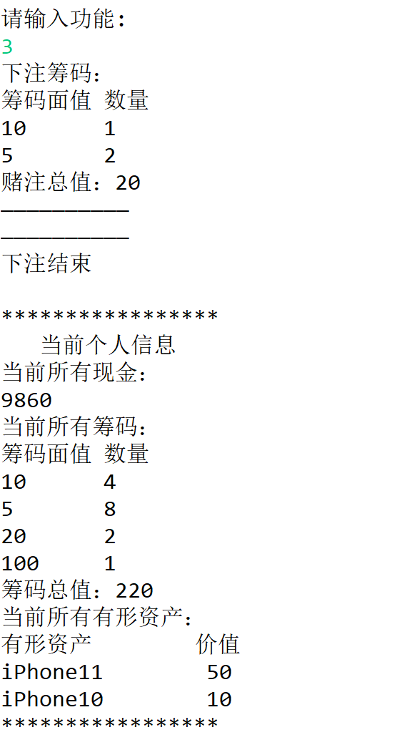
筹码交换：
出售了100元的有形资产，下注了20元，所以现在总现金应该是10080，测试无误。
